Название проекта: Game

Автор: Хорьков Кирилл, Кочеткова Ирина

Описание идеи: За основу своего проекта мы решили взять не малоизвестную игру DOOM. Особенностями проекта является простота и доступность кода, читаемые переменные и хорошие пояснения в коде при помощи которых человек, который до этого не имел дела с программированием сможет понять общую суть кода. Здесь мы хотели попробовать сделать полноценную игру DOOM

Цель: Попытаться сделать игру DOOM 1993 года выпуска

Перспективы доработки: “Игра” , если ее так на данный момент можно назвать еще очень сырая, поэтому тут еще будет очень много доработок, например сделать индикаторы жизни для НПС и Игрока, дать игроку оружие, сделать возможность менять его в зависимости от уровня, добавить ИИ для НПС, чтобы они могли автоматически приближаться к игроку и атаковать его. Карту, для ориентации на местности, различные уровни и этажи, инвентарь и дроп с НПС.

Описание реализации:

Всего в программе используется 4 класса:



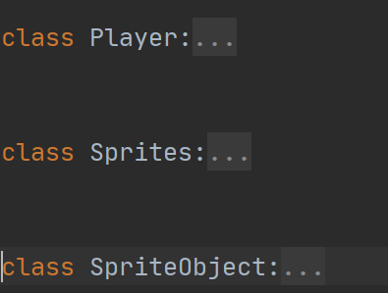

В классе Drawing происходит наложение текстур, 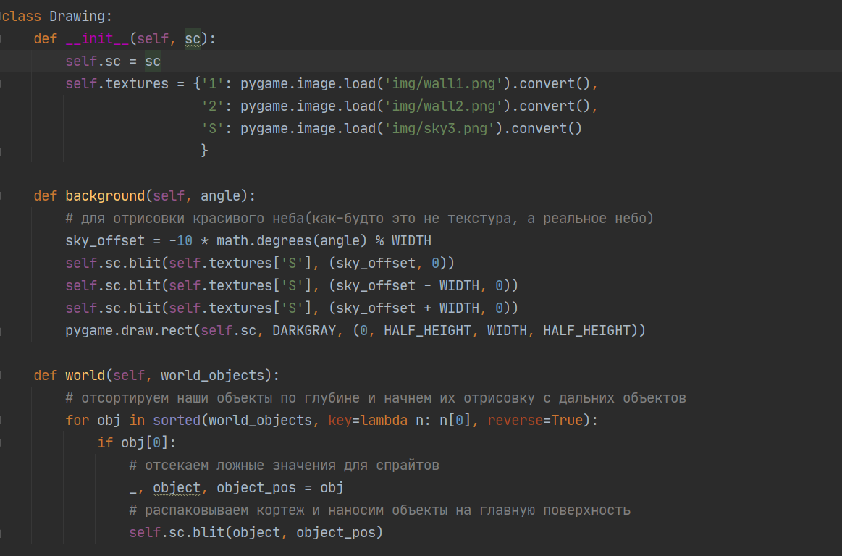

Сначала добавляем все наши текстуры в словарь, после чего мы переходим в функцию background, эта функция принимает на вход параметр angle, который отвечает за угол обзора, позже внутри класса мы делаем панорамное небо, из-за этого создается ощущение, что мы не накладывали небо, а оно как в реальности.

В функции world мы наносим остальные текстуры в наш мир, паррарельно отсекая ложные значения (бывает такое, что текстура накладывается на текстуру и из-за этого картинка становится не красивой)

В классе Player реализуется управление игрока

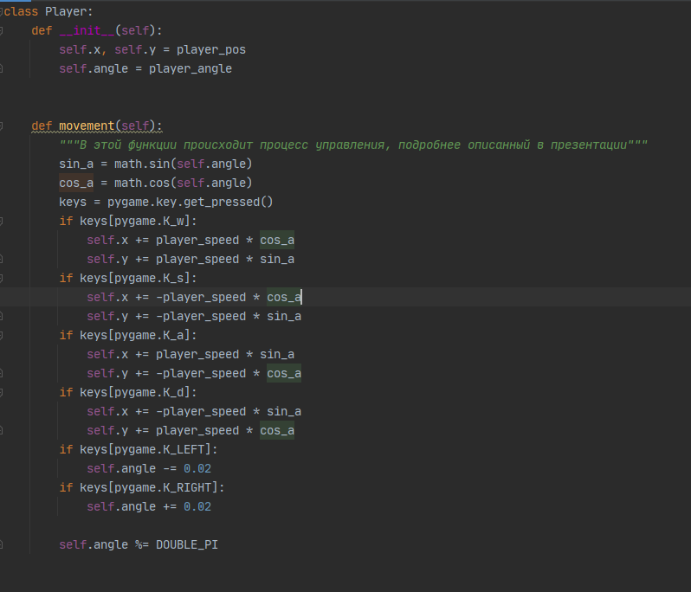

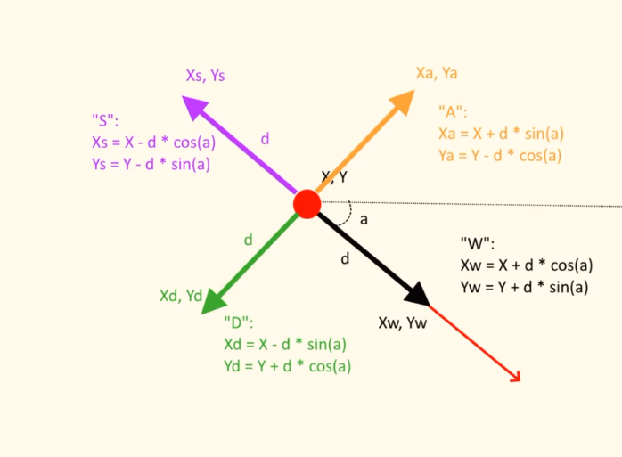

Тут более подробно описано управление, в качестве рисунка

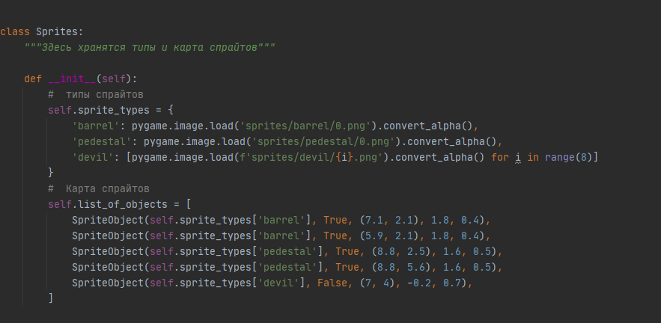

В классе Sprite просто хранятся спрайты и объекты, которые позже используются на карте.

В классе SpriteObject происходит процесс отрисовки спрайтов. В нем же реализована возможность, что наш НПС будет поворачиваться в зависимости от того, с какой стороны подойдет игрок. Для реализации этой функции было принято решение взять 8 картинок и каждую картинку добавить в словарь а потом вызывать в зависимости от угла, например при угле в 45 градусов будет вызвана 1 картинка, при угле в 90 градусов 2 и т.д

Описание технологий:

Для запуска программы требуются следующие библиотеки 

Выводы: Я считаю, что нам удалось приблизится к нашей цели сделать полноценную игру DOOM, также мы изучили очень много нового, что несомненно пригодится нам в будущем.